Error: Reference source not found
Error: Reference source not found

版本 <1.0>

修订历史记录
日期 | 版本 | 说明 | 作者
2015.07.21 | <1.0> | 将原图转换为铅笔画的软件需求规约 | 汤劲戈

目录
1. 简介 4
1.1 目的 4
1.2 定义、首字母缩写词和缩略语 4
1.3 参考资料 4
2. 整体说明 4
3. 具体需求 4
3.1 功能 5
3.1.1 <Use case 图> 5
3.1.2 <Use case1 规约> 5
3.1.3 <Use case2 规约> 5
3.2 易用性 5
3.2.1 <可用性需求一> 5
3.3 可靠性 5
3.3.1 <可靠性需求一> 6
3.4 性能 6
3.4.1 <性能需求一> 6
3.5 可支持性 6
3.5.1 <可支持性需求一> 6
3.6 设计约束 6
3.6.1 <设计约束一> 7
3.7 联机用户文档和帮助系统需求 7
3.8 接口 7
3.8.1 用户界面 7
3.8.2 硬件接口 7
3.8.3 软件接口 7
3.8.4 通信接口 7
3.9 适用的标准 7

Error: Reference source not found

简介

目的
近几年来，市面上渐渐开始流行各式各样的照片处理软件，占据了APP行业的诸多市场，代表产品有美颜相机、足迹与漫画家相机等等。此类产品的流行，和国内社交网络的流行是密不可分的。以目前的趋势来看，未来短时间内照片处理的市场依旧会火热下去。于是，在这种考虑与老师的推荐之下，计划开发同类产品——铅笔画生成器，并在后续尝试实现app端。
为明确软件需求，理清项目的结构与分层，为后面的设计打下坚实的基础，以及一些设计约定。

定义、首字母缩写词和缩略语
名词、缩写 | 解释
OpenCV | 开源的计算机视觉库
Qt | c++的图形化界面开发框架

参考资料
- 《需求规约说明书规范》 li_canhui
- 《Combining Sketch and Tone for Pencil Drawing Production》Cewu Lu / Li Xu / Jiaya Jia

整体说明
- 产品总体效果
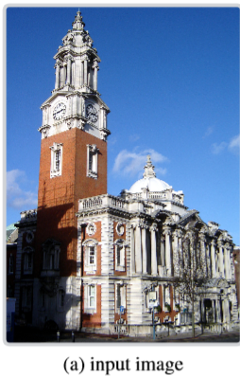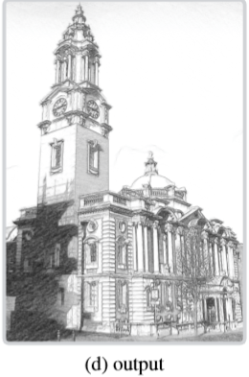

- 产品功能
  - 将原图转为铅笔画
  - 通过截图、摄像头以及文件方式获取照片
  - 分享、保存处理结果
  - 可调整参数（质量与速度之间的选择）

- 用户特征
  - App与PC端用户
  - 社交网络活跃用户

- 约束
  - 铅笔画转换方式参照1.3.2指定论文
  - 保证平台的可移植性

- 假设与依赖关系
  - 使用QT完成界面
  - 软件的设计，依赖于内部实现的效率

具体需求

功能

<Use case 图>
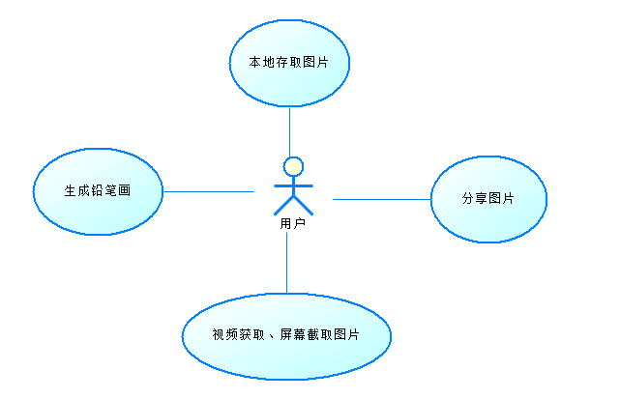
整个系统较为简单，故此处介绍略过。

易用性
作为一款铅笔画生成器的应用，其设计和实现遵循易用性原则，工具的安装和入门，工具的用户界面布局，使用工具的操作方式等方面都应符合主流XX软件的设计风格与要求。
- 操作简单，设计合理。
- 选择图片时，提供截图、摄像头等功能。
- 使用过程中应有必要的操作提示信息。

可靠性
- 由于是离线使用，可靠性基于用户本身操作的机器
- 错误：由于反复的进行违规操作所可能引发的bug，也许会导致结果不显示。

性能

铅笔画转换性能
PC对事务响应时间：平均在0.5秒内，最长控制在1秒内
App对事务的响应时间：根据手机性能与设置，对应所花时间不等。
资源利用情况：利用OpenCV调用GPU运算

摄像头性能
对事务响应时间：要求不出现可以感受到的延迟
PC端摄像头获取频率：20以上
资源利用情况：摄像头、少量内存

可支持性

内部功能实现
生成dll或远程服务器，保证对外接口明确、平台可移植性；能够接受主流图片格式。

设计约束

开发工具约束
Visual Studio、QT Creator

类库约束
OpenCV库与QT5库

软件语言约束
50%以上PC端代码由C++实现
App端代码由Java实现

联机用户文档和帮助系统需求
软件应有帮助文档，应包含必要的操作提示，以及在错误操作时给出正确引导。

接口

用户界面
PC端为单窗口界面，功能分散在多个dock中
App端界面由多个Activity组成，首页Activity内有三个Fragment界面。

硬件接口
在调用的OpenCV与QT库内部已实现的GPU、内存操作

软件接口
本软件应是独立实现的，不需求其它软件接口支持

适用的标准
可适用系统：Win与Android
权限：免费使用，但不支持在未告知的情况下直接转用在第三方平台。

